上海期货交易所
天然橡胶期货合约交易操作手册（2008版）

天然橡胶概况
一、自然属性
通常我们所说的天然橡胶，是指从巴西橡胶树上采集的天然胶乳，经过凝固、干燥等加工工序而制成的弹性固状物。天然橡胶是一种以聚异戊二烯为主要成分的天然高分子化合物，分子式是（C5H8）n，其橡胶烃（聚异戊二烯）含量在90％以上，还含有少量的蛋白质、脂肪酸、糖分及灰分等。
天然橡胶的物理特性。天然橡胶在常温下具有较高的弹性，稍带塑性，具有非常好的机械强度，滞后损失小，在多次变形时生热低，因此其耐屈挠性也很好，并且因为是非极性橡胶，所以电绝缘性能良好。
天然橡胶的化学特性。因为有不饱和双键，所以天然橡胶是一种化学反应能力较强的物质，光、热、臭氧、辐射、屈挠变形和铜、锰等金属都能促进橡胶的老化，不耐老化是天然橡胶的致命弱点，但是，添加了防老剂的天然橡胶，有时在阳光下曝晒两个月依然看不出多大变化，在仓库内贮存三年后仍可以照常使用。
天然橡胶的耐介质特性。天然橡胶有较好的耐碱性能，但不耐浓强酸。由于天然橡胶是非极性橡胶，只能耐一些极性溶剂，而在非极性溶剂中则溶胀，因此，其耐油性和耐溶剂性很差，一般说来，烃、卤代烃、二流化炭、醚、高级酮和高级脂肪酸对天然橡胶均有溶解作用，但其溶解度则受塑炼程度的影响，而低级酮、低级酯及醇类对天然橡胶则是非溶剂。
二、品种分类及质量标准
天然橡胶按形态可以分为两大类：固体天然橡胶（胶片与颗粒胶）和浓缩胶乳。在日常使用中，固体天然橡胶占了绝大部分的比例。
胶片按制造工艺和外形的不同，可分为烟片胶、风干胶片、白皱片、褐皱片等。烟片胶是天然橡胶中最具代表性的品种，一直是用量大、应用广的一个胶种，烟片胶一般按外形来分级，分为特级、一级、二级、三级、四级、五级等共六级，达不到五级的则列为等外胶。
颗粒胶（即标准胶）是按国际上统一的理化效能、指标来分级的，这些理化性能包括杂质含量、塑性初值、塑性保持率、氮含量、挥发物含量、灰分含量及色泽指数等七项，其中以杂质含量为主导性指标，依杂质之多少分为5L、5、10、20及50等共五个级别。
上海期货交易所天然橡胶合约的交割等级为国产一级标准胶SCR5和进口烟片胶RSS3，其中国产一级标准胶SCR5通常也称为5号标准胶，执行国家技术监督局发布实施的天然橡胶GB/T8081～1999版本的各项品质指标。进口烟片胶RSS3执行国际橡胶品质与包装会议确定的“天然橡胶等级的品质与包装国际标准”（绿皮书）（1979年版）。
三、主要用途
由于天然橡胶具有上述一系列物理化学特性，尤其是其优良的回弹性、绝缘性、隔水性及可塑性等特性，并且，经过适当处理后还具有耐油、耐酸、耐碱、耐热、耐寒、耐压、耐磨等宝贵性质，所以，具有广泛用途。例如日常生活中使用的雨鞋、暖水袋、松紧带；医疗卫生行业所用的外科医生手套、输血管、避孕套；交通运输上使用的各种轮胎；工业上使用的传送带、运输带、耐酸和耐碱手套；农业上使用的排灌胶管、氨水袋；气象测量用的探空气球；科学试验用的密封、防震设备；国防上使用的飞机、坦克、大炮、防毒面具；甚至连火箭、人造地球卫星和宇宙飞船等高精尖科学技术产品都离不开天然橡胶。目前，世界上部分或完全用天然橡胶制成的物品已达7万种以上。

天然橡胶供求、流通特点及价格影响因素
一、供给与需求
(一)国际市场
天然橡胶供给。天然橡胶树属热带雨林乔木，种植地域基本分布于南北纬15℃以内，主要集中在东南亚地区，约占世界天然橡胶种植面积的90％。生产国主要有泰国、印度尼西亚、马来西亚、中国、印度、越南、缅甸、斯里兰卡等，尤以前三国为主，产量占世界产量的60％以上，且将所产天然橡胶的绝大部分用于出口，其中，泰国和印度尼西亚的出口占产量比高达90％以上。泰国、印度尼西亚和马来西亚的割胶期一般在4月到次年2月。
天然橡胶需求。天然橡胶的主要消费地集中在东亚、美国和西欧。其中，东亚是消费量居世界第一的地区，2002年，中国、日本、中国台湾合计消费占全球的30％，几乎占到三分之一强。其中，中国消费量约占18%，居世界第一，而美国则由原先天然橡胶消费量最大的国家下降为第二位，约占全球15％，西欧消费量约占全球的14％。

年份 | 1996 | 1997 | 1998 | 1999 | 2000 | 2001 | 2002 | 2003 | 2004 | 2005 | 2006
泰国 | 190.0/  176.3 | 202.7/  183.7 | 205.8/  183.9 | 213.6/  200 | 234.6/  216 | 231.9/  204 | 261.5/  235.4 | 287.6/  257.3 | 298.4/  263.7 | 283.2/  263.2 | 313.7/  277.2
印度尼西亚 | 152.7/  143.4 | 157.2/  140.4 | 155.5/  164.5 | 166.7/  151 | 150.1/  138 | 160.7/  149.6 | 163.0/  150.2 | 179.2/  166 | 206.6/  187.5 | 227.0/  202.4 | 263.7/  228.6
马来西亚 | 108.2/  71.0 | 97.1/  58.7 | 94.5/  42.5 | 90.5/ | 92.7/  42.9 | 88.2/  34.5 | 88.9/  43.0 | 98.6/  51 | 116.8/67.9 | 112.6/  66.6 | 128.4/  61.3
世界天然橡胶主产国产量/净出口量（单位：万吨）
资料来源：国际橡胶研究组织IRSG

(二)国内市场
天然橡胶供给。我国天然橡胶产区有海南、云南、广东、广西以及福建等地，主要集中在有海南、云南两省。一般情况下，海南割胶季节从每年3月25日至12月25日，云南从每年的4月至11月25日。近几年，我国干胶年产量在40～60万吨之间，处于世界前五位。2003年，全国天然橡胶种植面积已超过66万公顷，天胶产量达到56.5万吨。
天然橡胶需求。近些年，我国一直是继美国之后的世界天然橡胶第二大消费国，2002年我国天胶消费量居世界第一，同时自给率也从原先的50％左右下降到30％多。随着中国逐渐成为“世界工厂”，天然橡胶的需求量将继续加大，预计今后进口天然橡胶占消费总量的比例还会上升，将达到三分之二左右。

中国天然橡胶产量、进口量、消费量
单位：万吨
年份 | 1993 | 1994 | 1995 | 1996 | 1997 | 1998 | 1999 | 2000 | 2001 | 2002 | 2003 | 2004 | 2005 | 2006
产量 | 32.6 | 34.1 | 35 | 42 | 44 | 45.7 | 46.0 | 44.5 | 46.4 | 46.8 | 48.0 | 48.6 | 42.8 | 53.3
进口量 | 32.5 | 40.5 | 31.91 | 45.3 | 41.0 | 43.0 | 43.0 | 82.0 | 94.3 | 91.4 | 114.9 | 120.5 | 132.9 | 150.6
消费量 | 65.0 | 72.5 | 73 | 77 | 85.0 | 89.9 | 89.0 | 108 | 121.5 | 131 | 148.5 | 163 | 182.6 | 240
资料来源：国际橡胶研究组织IRSG
注:IRSG统计的中国数据是采用估计方式，与实际情况有较大的出入。如据联合国粮农组织统计数据，2004年中国天然橡胶产量为60万吨。

二、流通特点
（一）国际市场
由于天然橡胶种植受地理因素制约，天然橡胶的主要生产地都在赤道附近，而天然橡胶的主要消费国大都不生产天然橡胶，因此，从全球范围看，天然橡胶的流通特点是从赤道附近流向世界各地，尤其是主要用胶地，包括北美、东亚、西欧等地。
（二）国内市场
我国天然橡胶流通特点是：国产天然橡胶流向为由南向北，以主要消费地上海、青岛和天津为中心向外辐射，另外，中原地区和东北地区也占相当比例；进口天然橡胶主要通过厦门、上海、青岛和天津等口岸，进口天然橡胶除了被主要进口消费地使用外，其余部分流向为由东向西。
我国市场上流通的天然橡胶主要是烟片胶和颗粒胶，其中烟片胶多为进口胶，颗粒胶（标准胶）包括国产胶和进口胶，随着国内轮胎子午化率的不断提高，近几年中国进口颗粒胶的份额逐年提升。在生产实践中，不同胶种之间的互换是常见的，目前国产5＃标准胶与进口3＃烟片胶之间的互换已得到实际应用的认可。
以前，国家对进口天然橡胶实行配额许可证管理，由国家计委下发配额，然后从外经贸部换取许可证，最后由海关对进口橡胶进行跟踪管理，确保配额橡胶首先满足生产企业，防止扰乱国内天胶市场，维护国内胶农的利益。根据加入世贸组织的协定，中国于2004年开始取消配额管理，采取天然橡胶进口登记制度，天然橡胶进口从此进入更加市场化的运作模式之中。
三、价格影响因素
（一）天然橡胶国际供求情况
供求情况是影响天然橡胶期货价格最根本的因素。目前，全球天然橡胶生产大国是泰国、印度尼西亚、马来西亚、中国、越南和印度，由于中国、印度自身用胶量大，而越南产量绝对数量目前无法与上述前三者相比，因此，天然橡胶主要出口国是泰国、印度尼西亚和马来西亚，三国已经于2002年成立天然橡胶地区销售联盟（ITRCo），统一实行限产保价措施（保底价为80美分/公斤），并且，越南和斯里兰卡也正在积极准备加入该组织。然而，由于2002年下半年起，天然橡胶价格呈现强劲的上涨趋势，有迹象表明，天然橡胶地区销售联盟中，有些国家因为天然橡胶价格的上涨，对天然橡胶的减产措施得不到有效执行，因此，天然橡胶地区销售联盟对于天然橡胶限产保价措施的实施情况值得观察。如果价格跌至限价附近，三国联盟只有真正将限产报价措施付诸实践，才会对世界范围天然橡胶的供给产生实质性影响，从而影响天然橡胶价格。而全球天然橡胶消费量最大的国家和地区是美国、中国、西欧和日本，其中，中国自身的天然橡胶产量能满足约三分之一的本国消费量，其余需要进口，美国、西欧和日本则完全依赖进口。显而易见，上述三大天然橡胶主要出口国和三个半主要进口国和地区之间对天然橡胶的供求关系对天然橡胶的价格起着最基本、也是最至关重要的影响作用。在关注全球天然橡胶主产国的生长状况的同时，还要关注越南、印度、斯里兰卡等国天然橡胶种植、生产的发展趋势。尤其是越南，新世纪以来，越南政府宣布将扩大天然橡胶种植面积，并采用鼓励出口等措施以增加天然橡胶销售量，预计到2010年，越南天然橡胶种植面积将增加到70万公顷，产量增加到近100万吨。越南正在成为世界天然橡胶市场一支不可小觑的新生力量。
（二）天然橡胶国内供求情况及入世影响
我国国产的天然橡胶一直处于供不应求的局面，因此，在天然橡胶进口没有完全放开之前，国内天然橡胶的供应情况对我国天然橡胶价格有一定的影响作用。
然而，当我国加入WTO以后，政府如何兑现WTO承诺、调整进出口政策，成为影响我国天然橡胶进口情况乃至天然橡胶价格波动的一个重要因素。我国对天然橡胶的进口实行“二证”管理，具体内容为：进口天然橡胶包括来料加工部分（实行零关税，1999年10月1日开始不受配额许可证限制）、双限部分（限制流向和用途，1997、1998年为5％关税，1999年调整为10％）和一般贸易部分（2000年以前的关税为25％）。来料加工部分和双限部分被称为减免税部分，海关对以这两种方式进口的天然橡胶进行跟踪，监管其流向和用途，只有一般贸易部分能够进入流通市场，并能参与期货市场的交割。从2000年1月1日起，国家正式设立进口天然橡胶的“配额内税率”这一项目，此类税率是全额完税类。从2002年起，配额内关税为20％，配额外最惠国关税税率为25％，许可证内普通关税税率为40％。2004年起，国家取消天然橡胶配额管理。随着我国逐步实现入世承诺，国家对上述规定可能还会有所调整。
还有一个因素不容忽视，就是走私天然橡胶的影响。近年来，越南对我国出口天然橡胶的数量呈上升趋势，并且，越南方面公布的对我国出口数量，与我国海关公布的从越南进口的数量有较大差异，原因就在于部分天然橡胶通过走私进入我国市场，这对我国天然橡胶的市场价格无疑会产生一定的影响。
（三）国际、国内经济大环境
天然橡胶作为一种重要的工业原料，其价格波动与国际、国内经济大环境可以说休戚相关。当经济大环境向好，市场需要发展及需求充足，此时，对天然橡胶的需求量就会增加，从而推动其价格上涨；相反，当经济大环境向恶，市场悲观情绪严重、需求不足，此时，对天然橡胶的需求就会减少，从而促使其下跌，1997年亚洲金融危机爆发导致胶价一落千丈就是一个明证。因此，国际、国内经济大环境的好坏将影响天然橡胶价格的长期走势。
（四）主要用胶行业的发展情况
天然橡胶消费量最大的就是汽车工业（约占天然橡胶消费总量的65%），而汽车工业的发展带动轮胎制造业的进步。因此，汽车工业以及相关轮胎行业的发展情况将会影响天然橡胶的价格。尤其是汽车工业，它的发展情况直接关系到轮胎的产量，从而影响全球天然橡胶的需求和价格。在欧美、日本等国汽车工业相对进入稳定发展之后，天然橡胶的需求也相对平稳，比较而言，中国的汽车工业刚刚起步，未来发展有很大空间。因此，国内天然橡胶价格受汽车工业和轮胎行业发展影响的程度将加强。
（五）合成橡胶的生产及应用情况
橡胶制品随着工艺的不断改进，原材料的选用也有所变化，许多产品已经做到利用合成橡胶替代天然橡胶。伴随着合成橡胶工业的不断发展，其价格也越来越具有竞争性。当天然橡胶供给紧张或价格上涨时，许多生产厂商会选择使用合成橡胶，两者的互补性将会越来越强。
同时，由于合成橡胶属于石化类产品，自然而然，其价格受其上游产品――石油的影响。而事实上，石油价格一直是不断波动的，因此，石油价格的波动也会通过影响合成橡胶的价格而作用于天然橡胶的价格。
（六）自然因素
天然橡胶树的生长对地理、气候条件有一定的要求，适宜割胶的胶树一般要有5～7年的树龄，因此，可用于割胶的天然橡胶树的数量短时期内无法改变。而影响天然橡胶产量的主要因素有：1、季节因素。进入开割季节，胶价下跌；进入停割季节，胶价上涨。2、气候因素。台风或热带风暴、持续的雨天、干旱、霜冻等都会降低天然橡胶产量而使胶价上涨。3、病虫害因素。如白粉病、红根病、炭疽病等，这些都会影响天然橡胶树的生长，甚至导致死亡，对天然橡胶的产量及价格影响也很大。
（七）汇率变动因素
近几年由于全球经济的不稳定性，汇率变动频繁，对天然橡胶价格，尤其进出口业务有一定的影响。因此，在关注国际市场天胶行情的时候，一定要关注各国尤其是三大产胶国以及日元兑美元的汇率变动情况。有资料表明，通过相关性分析，日元对美元汇率与TOCOM天然橡胶价格存在一定的相关关系，因此，日元对美元汇率的变动对进口天然橡胶的成本会产生相应影响，从而引起国内胶价的变动。
（八）政治因素
政治因素除了包括各国政府对天然橡胶进出口的政策影响外，更重要的是指国际范围内的突发事件以及已经发生和将要发生的重大事件，例如灾难性事件的发生以及可能发生的战争因素等。政治因素往往会在相关消息传出的短时期内马上导致天然橡胶价格的剧烈波动，并且长期影响其价格走势。
（九）国际市场交易情况的影响
天然橡胶在国际期货市场已经成为一个成熟品种，在东南亚各国的期货交易所占有一定的市场份额。因此，天然橡胶期货交易的主要场所，如日本的TOCOM和OME、中国的SHFE、新加坡的SICOM、马来西亚的KLCE以及泰国的AFET等期货交易所的交易价格互相之间也有不同程度的影响。
对于国内天然橡胶期货投资者来说，在从事SHFE天然橡胶期货交易时，既要关注国外主要天然橡胶期货市场的交易情况，同时，还要关心国内海南、云南、青岛等现货市场的报价情况。

东京工业品交易所RSS3基准合约价格走势月K线图（单位：日元/公斤）
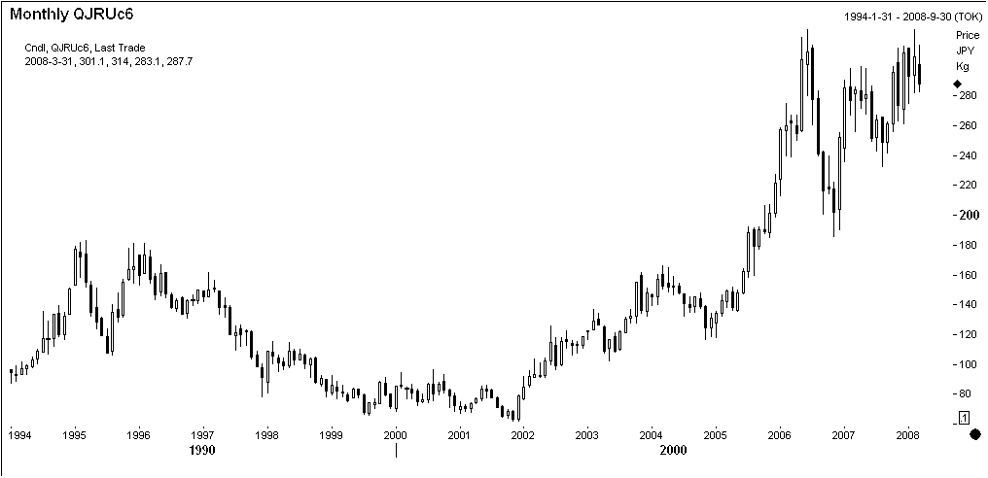

上海期货交易所天然橡胶期货基准合约价格走势周K线图（单位：元/吨）
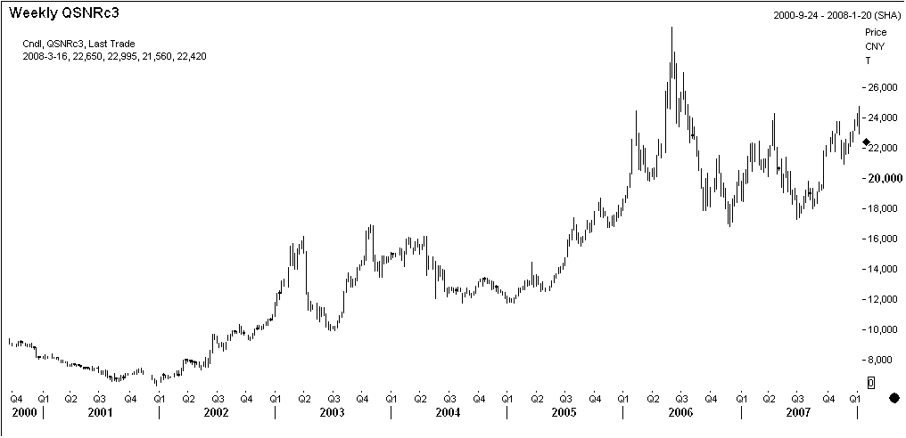

东京工业品交易所RSS3基准合约价格走势周K线图（单位：日元/公斤）
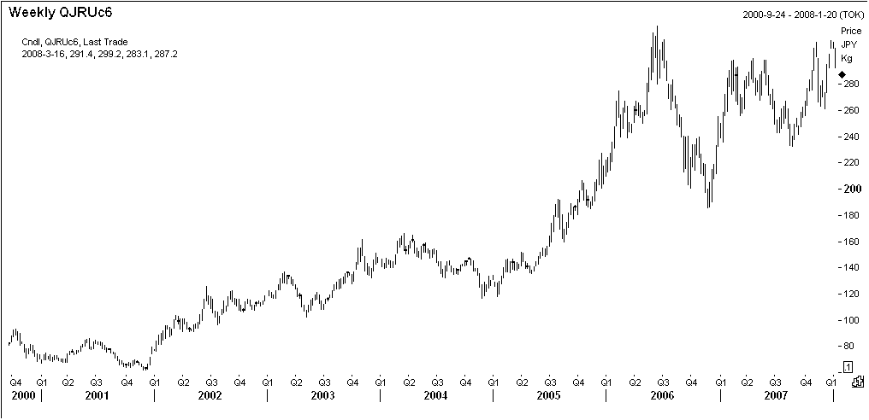

上海期货交易所天然橡胶期货基准合约价格走势日K线图（单位：元/吨）
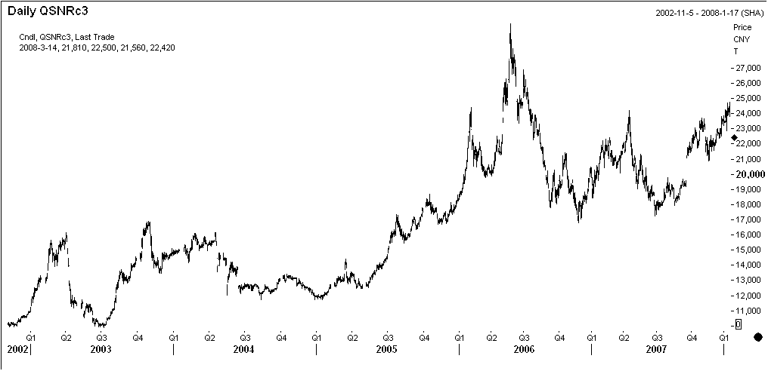

东京工业品交易所RSS3基准合约价格走势日K线图（单位：日元/公斤）
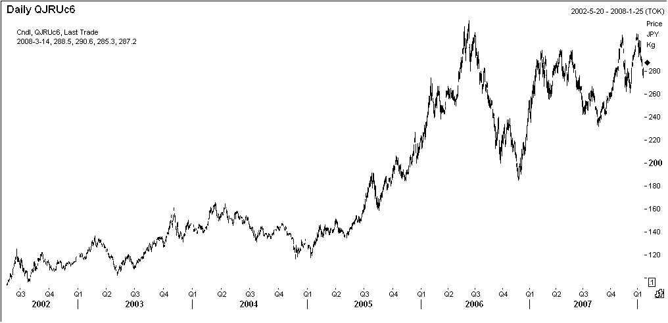

四、天然橡胶是很好的期货品种
（一）供求量大。天然橡胶是一种世界性大宗商品，用途非常广泛，其生产量大，拥有大量的买者和卖者。
（二）易标准化。天然橡胶作为一种天然高分子化合物，品质较稳定，规格等级划分明确，容易标准化。
（三）易储运。天然橡胶多为固体颗粒或片状，易于储藏和运输，能够满足期货实物交割的基本要求。
（四）价格波动频繁。天然橡胶价格影响因素多，波动频繁，特别是我国近年来由于天然橡胶消费量逐年增长，产量及进口量受到各种客观条件的制约，市场供求矛盾极为突出，价格波动频繁而且剧烈。所以，天然橡胶生产商、流通商和消费商都迫切需要通过期货市场进行套期保值，以达到转移风险的目的，与此同时，许多投资者也希望在频繁的价格波动中获取投机收益。在此过程中，通过期货市场不同投资者的交易行为，也达到了天然橡胶价格发现的目的。

上海期货交易所天然橡胶标准合约及有关规定
一、天然橡胶标准合约
（一）合约文本
交易品种 | 天然橡胶
交易单位 | 5吨/手
报价单位 | 元(人民币)/吨
最小变动价位 | 5元/吨
每日价格最大波动限制 | 不超过上一交易日结算价±3%
合约交割月份 | 1、3、4、5、6、7、8、9、10、11月
交易时间 | 上午9:00～11:30 下午1:30～3:00
最后交易日 | 合约交割月份的15日(遇法定假日顺延)
交割日期 | 合约交割月份的16日至20日  (遇法定假日顺延)
交割品级 | 标准品:1、国产一级标准橡胶(SCR5),质量符合国标GB/T8081-1999。  2、进口3号烟胶片(RSS3),质量符合《天然橡胶等级的品质与包装国际标准(绿皮书)》(1979年版)。
交割地点 | 交易所指定交割仓库
最低交易保证金 | 合约价值的5%
交易手续费 | 不高于成交金额的万分之一点五 (含风险准备金)
交割方式 | 实物交割
交易代码 | RU
上市交易所 | 上海期货交易所
注：1、根据上期交结字【2002】87号文，从2002年5月10日起，天然橡胶合约的手续费暂按每手5元收取。
2、根据上期交交字【2003】186号文，自2003年11月5日起，暂将天然橡胶合约交易保证金标准由合约价值的5％提高到7％。
3、根据上期交法字【2006】79号文，自2006年6月1日起，暂将天然橡胶期货标准合约的每日价格最大波动幅度由上一交易日结算价的3％调整为4％。
（二）合约附件
1、交割单位
实物交割以每手或其整数倍交割。
2、质量标准
国产一级标准橡胶（SCR5）的内在质量和外包装，符合国标GB/T8081-1999。
进口3号烟胶片(RSS3)的内在质量和外包装，符合国际橡胶品质与包装会议（IRQPC）制定的《天然橡胶等级的品质与包装国际标准(绿皮书)》(1979年版)。

3、交易所认可的天然橡胶产地
国产一级标准橡胶（SCR5）为：海南省农垦耕地和云南省农垦耕地
进口三号烟片胶（RSS3）为：泰国、马来西亚、印度尼西亚、斯里兰卡
4、指定交割仓库
由交易所指定并另行公告，异地交割仓库升贴水标准由交易所规定并公告（见下表）。
序号 | 指定交割仓库名称 | 办公地址 | 存放地址 | 业务电话 | 联系人 | 异地升贴水标准
1 | 上海长桥物流有限公司 | 上海市老沪闵路1070号 | 上海市老沪闵路1070号 | (021) 64766418  Fax: 64765262 | 吴启凤陈小懿 | 标准价
2 | 上海市化轻总公司  桃浦仓储公司 | 上海市南大路478号 | 上海市南大路478号 | (021)62506616  Fax:63639098 | 江梅玲  吴纪铭 | 标准价
3 | 山东省畜产进出口  新程实业公司 | 山东省青岛市  李沧区长顺路15号 | 山东省青岛市李沧区长顺路15号 | (0532)4816601  Fax:4820047 | 于开成  丛乐玲 | 标准价
4 | 山东储备物资管理局八三二处 | 山东省青岛市城阳区京城路80号 | 山东省青岛市城阳区京城路80号 | (0532)7756270  Fax:7756153 | 陈浩华  姚军 | 标准价
5 | 云南天然橡胶储运中心 | 云南省昆明市东郊凉亭 | 云南省昆明市东郊凉亭 | (0871)3914605  Fax:3915131 | 曾云  刘玲 | 贴水280元
6 | 海南省海口港集团公司 | 海南省海口市秀英码头海口港大厦3楼 | 海南省海口市秀英码头 | (0898)68652597  Fax:68652597 | 李地保  冯保全 | 贴水210元
7 | 上海期晟储运管理有限公司 | 上海市闵行区剑川路2280号 | 上海市闵行区剑川路2280号;江川路1551、2027号 | (021)64305295  Fax:64629397 | 周海敏  龚荣德 | 标准价
8 | 海南新思科电子商务有限公司 | 海南省海口市大同路36号华能大厦七层 | 海南省海口市长流金盘永桂开发区永桂路9号 | (0898)66700097  Fax:66721940 | 韦海旺  陈丽艳 | 贴水210元
9 | 中储发展股份有限公司 | 天津市北辰区顺义道 | 上海市南大路137号 | (021)62507360 Fax:62508007 | 张芳芳贾雯 | 标准价
10 | 天津工艺品进出口(集团)公司艺达储运贸易公司 | 天津市北辰区北仓道 | 天津市北辰区北仓道 | （022)26396540 Fax:26390538 | 李宝财张俊生 | 标准价

5、交割手续费及指定交割仓库有关费用标准
交割手续费为4元/吨
入库费：15元/吨
仓储费：0.8元/天、吨
出库费：15元/吨
过户费：10元/吨
6、指定的天然橡胶质量检验机构
（1）上海出入境检验检疫局工业品与原材料检测技术中心
（2）中国检验认证集团山东有限公司（青岛）
（3）农业部天然橡胶质量监督检验测试中心（海南）
（4）云南省天然橡胶及咖啡产品质量监督检验站（昆明）
（5）中国检验认证集团天津有限公司
二、上海期货交易所业务细则及其有关规定
（一）交易
1．投机头寸限仓制度
限仓是指交易所规定会员或投资者可以持有的,按单边计算的某一合约投机头寸的最大数额。
经纪会员、非经纪会员和投资者的各品种期货合约在不同时期限仓的具体比例和数额如下：
 | 合约挂牌至交割月前第二月的最后一个交易日 |  |  |  | 交割月份前第一月  （手） |  |  | 交割月份  （手）
 | 某一期货合约持仓量 | 限仓比例（%）
 | 某一期货合约持仓量 | 经纪会员 | 非经纪会员 | 投资者 | 经纪会员 | 非经纪会员 | 投资者 | 经纪会员 | 非经纪会员 | 投资者
天然  橡胶 | ≥10万手 | 15 | 10 | 5 | 5000 | 1500 | 300 | 1500 | 250 | 100
表中某一期货合约持仓量为双向计算，经纪会员、非经纪会员、投资者的持仓限额为单向计算；经纪会员的限仓数额为基数，交易所可根据经纪会员的净资产和经营情况调整其持仓限额。
2．套期保值交易
套期保值指在期货市场上买入(或卖出)与现货市场交易方向相反、数量相等的同种商品的期货合约，进而无论现货供应市场价格怎样波动，最终都能取得在一个市场上亏损的同时在另一个市场盈利的结果，并且亏损额与盈利额大致相等，从而达到规避风险的目的。
投资者申请套期保值交易，须填写由交易所统一制定的<<上海期货交易所套期保值申请(审批)表>>，并提交与申请保值交易品种、交易部位、买卖数量、套期保值时间相一致的有关证明材料。交易所对套期保值的申请，按主体资格是否符合，保值交易品种、交易部位、买卖数量、套期保值时间与其生产经营规模、历史经营状况、资金等情况是否相适应进行审核，确定其套期保值额度。
套期保值的申请必须在套期保值合约交割月份前一月份的20日之前提出，逾期交易所不再受理该交割月份合约的套期保值申请。交易所在收到套期保值申请后，在5个交易日内进行审核。
获准套期保值交易的交易者，必须在交易所批准的建仓期限内(最迟至套期保值合约交割月份前一月份的最后一个交易日)，按批准的交易部位和额度建仓。套期保值额度自交割月前一个月份的第一个交易日起不得重复使用。
交易所对套期保值交易的持仓量和交割量单独计算，在正常情况下不受持仓限量的限制，但在市场发生风险时，为化解风险，可以按规则规定的程序和顺序减仓。
(二)结算
指根据交易结果和交易所有关规定对会员交易保证金、盈亏、手续费、交割货款及其他有关款项进行计算、划拨的业务活动。
1．日常结算
交易所在各结算银行开设一个专用的结算帐户，用于存放会员保证金及相关款项；会员须在结算银行开设专用资金帐户，用于存放保证金及相关款项。交易所对会员存入交易所专用资金帐户的保证金实行分帐管理。交易所实行每日无负债结算制度，即每日交易结束后，交易所按当日结算价结算所有合约的盈亏、交易保证金及手续费、税金等费用，对应收应付的款项实行净额一次划转，相应增加或减少会员的结算准备金。
追加保证金：当每日交易结束收盘时，若结算后的结算准备金小于最低余额的， 会员必须于下一交易日8:30之前将资金追加到位。未及时追加到位的，若结算准备金余额大于零而低于结算准备金最低余额，则禁止新开仓；若结算准备金余额小于零，则交易所将按有关规定执行“强行平仓”。交易所可根据市场风险和保证金变动情况，在交易过程中进行结算并发出追加保证金的通知。
2．交易保证金
指会员在交易所帐户中确保合约履行的资金，是已被占用的保证金。

(1)交易所根据某一期货合约上市运行的不同阶段和持仓的不同数量制定不同的交易保证金收取标准。从合约新上市挂牌之日起，随着合约持仓量的增大，交易所将逐步提高天然橡胶期货合约的交易保证金比例。临近交割期时，交易所将逐步提高天然橡胶期货合约的交易保证金比例。关于天然橡胶标准合约保证金收取的具体规定如下:

天然橡胶期货合约持仓量变化时的交易保证金收取标准
持仓总量（X） | 天然橡胶  交易保证金比例
X≤12万 | 5%
12万＜X≤16万 | 7%
16万＜X≤20万 | 9%
X＞20万 | 11%
注：1、X表示某一月份合约的双边持仓总量，单位：手。
2、根据上期交交字【2003】186号文和上海期货交易所《风险控制管理办法》第八条的规定，当X≤12万时，保证金收取比例目前按7％执行。

天然橡胶期货合约临近交割期时的交易保证金收取标准
交易时间段 | 天然橡胶  交易保证金比例
合约挂牌之日起 | 5%
交割月前第二月的第十个交易日起 | 10%
交割月前第一月的第一个交易日起 | 15%
交割月前第一月的第十个交易日起 | 20%
交割月份的第一个交易日起 | 30%
最后交易日前二个交易日起 | 40%
注：根据上期交交字【2003】186号文和上海期货交易所《风险控制管理办法》第八条的规定，当合约挂牌之日起，保证金收取比例目前按7％执行。
（2）交易过程中，当某一期货合约持仓量达到某一级持仓总量时，暂不调整交易保证金收取标准。当日结算时,若某一期货合约持仓量达到某一级持仓总量,则交易所对该合约全部持仓收取与持仓总量相对应的交易保证金，保证金不足的，应当在下一个交易日开市前追加到位。

（3）在进入交割月份后，卖方可用标准仓单作为与其所示数量相同的交割月份期货合约持仓的履约保证，其持仓对应的交易保证金不再收取。
（4）当某天然橡胶期货合约连续三个交易日（即、、交易日）的累计涨跌幅（）达到9%；或连续四个交易日（即、、、交易日）的累计涨跌幅（）达到12%；或连续五个交易日（即、、、、交易日）的累计涨跌幅（）达到13.5%时,交易所可以根据市场情况，采取单边或双边、同比例或不同比例、部分会员或全部会员提高交易保证金，限制部分会员或全部会员出金，暂停部分会员或全部会员开新仓，调整涨跌停板幅度，限期平仓，强行平仓等措施中的一种或多种措施，但调整后的涨跌停板幅度不超过20%。
的计算公式如下：
=3,4,5
为交易日前一交易日结算价
为 交易日结算价，=3,4,5
为交易日结算价
为交易日结算价
为交易日结算价
（5）对同时适用上述规定的两种或两种以上交易保证金比例的，其交易保证金按照规定交易保证金比例中的最高值收取。
（6）当某一期货合约出现涨跌停板的情况，则按下述第（五）部分的有关规定执行。

（7）遇国家法定长假时，交易所可以调整交易保证金。

3．权利凭证作为保证金
经交易所批准，会员可将权利凭证作为保证金，但亏损、费用、税金等款项均须以货币资金结清。
投资者交存权利凭证需委托经纪会员办理，经纪会员持投资者的权利凭证作为保证金时，须提供经投资者签章的《投资者专项授权书》，但以投资者的标准仓单作为保证金使用的，投资者可在标准仓单管理系统中实施对会员的授权并将授权提交给交易所。
权利凭证作为保证金的业务由交易所结算部负责办理，每日受理截止时间为14：30。
这里所指的权利凭证仅限于以下种类：标准仓单；交易所确定的其他权利凭证。纸质标准仓单不得作为保证金使用，会员或投资者应办理纸质标准仓单回库手续恢复为电子形式后，方可作为保证金使用。标准仓单作为保证金使用的期限不得超过交易所规定的该标准仓单的有效期。每次交存的权利凭证的价值不得低于10万元。
办理权利凭证作为保证金的手续：
（1）申请：会员办理权利凭证作为保证金业务时，须向交易所提出申请。会员以投资者的权利凭证作为保证金时，还需提交经投资者签章的《投资者专项授权书》，但以投资者的标准仓单作为保证金使用的，投资者可在标准仓单管理系统中实施对会员的授权并将授权提交给交易所。
（2）验证交存：以标准仓单作为保证金的会员须在申请获交易所批准后将电子形式的标准仓单通过标准仓单管理系统提交给交易所办理交存手续。其他权利凭证的验证交存必须符合交易所的规定。
权利凭证的价值按以下方法计算：
以标准仓单作为保证金的，按该品种最近交割月份期货合约的当日结算价为基准价核算其市值，作为保证金的金额不高于标准仓单市值的80%。权利凭证市值打折以后可作为保证金使用的金额称为折后金额。其他权利凭证作为保证金的基准价由交易所核定。
交易所每日结算时按上述规定的方法重新确定权利凭证的基准价并调整折后金额。
交易所按照会员在交易所专用结算帐户中的实有货币资金的4倍（配比乘数）确定会员以权利凭证作为保证金的最大配比金额。交易所可根据市场风险情况和会员的资信情况调整各会员的配比乘数。
交易所根据会员权利凭证折后金额和最大配比金额中较低金额作为权利凭证作为保证金的实际可用金额。会员如在14：30之前办妥权利凭证交存手续，交易所在当日结算时将该笔实际可用金额划入会员结算准备金；在14：30后办妥的，交易所在下一工作日结算时将该笔实际可用金额划入会员结算准备金。
权利凭证每次作为保证金使用的期限为6个月。届满后仍需作为保证金使用的，须重新办理手续。
出现下列情况之一的，交易所可取消有关会员的权利凭证作为保证金：
（1）会员提取和运用资金出现较大风险并有可能危及交易所合法权益的；
（2）由于其他原因需要取消的。
会员以权利凭证作为保证金的，在弥补应交保证金之后，可办理提取手续，取回交存的权利凭证。
会员以权利凭证作为保证金时，应交纳权利凭证保管费。保管费的标准按权利凭证作为保证金的实际可用金额参照中国人民银行公布的同期贷款利率计算。

当会员不履行或不能完全履行交易保证金债务时，交易所可将该权利凭证兑现或提货后变现，从所得的款项中优先受偿交易保证金债务和相关交易债务。会员应承担权利凭证兑现或变现时发生的费用。
4.增值税问题
在天然橡胶期货交易中，由于要发生实物交割，相应也带来了增值税发票的开具问题，因增值税是由国家税务机关进行管理和收取，交易所和会员在其中担当的责任和如何操作也成为大家必须要了解的内容。我所天然橡胶的标准交割品种分进口和国产天然橡胶，他们在收取增值税的操作中也有不同的计算方法。海关对进口天然橡胶代征17％增值税，而上海期货交易所规定会员或投资者在实物交割时开具的增值税专用发票，进口天然橡胶仍适用17％税率，国产天然橡胶适用13％税率。
增值税发票上的价税合计＝（该期货合约最后交易日的结算价－贴水）×卖出交割量
交易所向买方会员开具增值税专用发票，向卖方会员收取增值税专用发票。买方会员向买方投资者开具增值税专用发票，向交易所收取增值税专用发票。卖方会员向交易所开具增值税专用发票，向卖方投资者收取增值税专用发票。
会员迟交增值税专用发票3至10天的，每天处以货款金额0.5‰ 的滞纳金；迟交11至30天，每天处以货款金额1‰的滞纳金；超过30天未交增值税专用发票的，视作不交增值税专用发票，处以货款金额20％的罚款。

(三)交割
1．交割结算价为该期货合约最后交易日的结算价。交割商品计价以交割结算价为基础，再加上非基准交割仓库与基准交割仓库的升贴水。
2. 交割单位：5吨。
3. 质量标准（标准品）
（1）国产一级标准橡胶（SCR5），质量符合国标GB/T8081～1999。
（2）进口3号烟片胶（RSS3），质量符合国际橡胶品质包装会议（IRQPC）制定的《天然橡胶等级的品质与包装国际标准（绿皮书）》（1979年版），是国家规定可在市场上流通的资源。
4. 包装
（1）国产一级标准胶的外包装须用聚乙烯薄膜和聚丙烯编织袋双层包装，每包净重40kg，每吨25包，无溢短。胶包尺寸为60×40×20cm，胶包外表面须注明：标准橡胶、级别、净重、生产厂名或代号、生产日期等内容。
（2）进口3号烟片胶为胶片复盖的胶包，每个交货批次的胶包重量须一致，标准件重为111.11kg，每吨9包，无溢短。非标准件重可按实计量，允许有±0.2％的磅差和±3％的溢短。
5. 交割商品必备单证
（1）国产一级标准橡胶在实物交割时须提供与实物一致的交易所指定的国家法定检验机构出具的质检证（或检测/鉴定报告）原件。
（2）进口3号烟片胶在实物交割时须提供进口货物报关单、商检证书即《检验情况通知单》正本或副本原件、外贸合同、《海关进口关税专用缴款书》、《海关代征增值税专用缴款书》的复印件。
（3）检验方法为抽样检验，抽样地点须入库完毕后在指定交割仓库内进行，严禁在车站、码头等运输途中抽样。检验批量以100吨以下（包括100吨）为一个检验批次，超过100吨须分若干批次检验。
6. 有效期
（1）国产一级标准橡胶在库交割的有效期限为生产年份的第二年底，超过期限的转作现货。当年生产的国产一级标准橡胶如要用于实物交割，最迟须在第二年的六月份以前入库完毕，超过期限不得用于交割。
（2）进口3号烟片胶在库交割的有效期限为商检证签发之日起十八个月，超过期限的转作现货。用于实物交割的3号烟片胶须在商检证签发之日起六个月内进库，否则不得用于交割。
（3）在库天然橡胶的商检证、质检证（或检测/鉴定报告）自签发之日起90天内有效。期满后，其相应的商品须重新检验合格后方可用于下次交割。
7. 到库天然橡胶必须干燥、清洁。指定交割仓库在验收时须对整批交割商品的10％开包检查，并重新缝好。如发现有表面老化龟裂、雨淋、受潮、霉变、发黑、污染严重等影响使用的情况，予以拒收，不得用于交割。
标准仓单所列标的物必须是同一批次、同一产地的天然橡胶。
8. 仓储费的支付
最后交割日以前（含当日）的仓储费用由卖方承担，最后交割日以后的仓储费用由买方承担。收费后，由指定交割仓库在标准仓单上背书仓储费付止日期。货主须在每月月底前到指定交割仓库办理付费手续，可以预付。
（四）交割结算流程
实物交割必须在合约规定的交割期内完成。交割期是指合约月份的16日至20日。因最后交易日遇法定假日顺延的或交割期内遇法定假日的，均相应顺延交割期，保证有五个交割日。该五个交割日分别称为第一、第二、第三、第四、第五交割日。第五交割日为最后交割日。上海期货交易所目前实行五日交割制。交割程序如下：
1. 第一交割日
（1）买方申报意向。买方向交易所提交所需商品的意向书，内容包括品种、牌号、数量及指定交割仓库名等。
（2）卖方交标准仓单。卖方将已付清仓储费用的标准仓单交交易所。
2. 第二交割日
交易所分配标准仓单。交易所根据已有资源，按照“时间优先、数量取整、就近配对、统筹安排”的原则，向买方分配标准仓单。
不能用于下一期货合约交割的标准仓单，交易所按所占当月交割总量的比例向买方分摊。
3. 第三交割日
（1）买方交款、取单。买方必须在第三交割日14：00前到交易所交付货款（含升贴水）并取得标准仓单。
（2）卖方收款。交易所在第三交割日16：00前将货款（含升贴水）付给卖方。
4. 第四、五交割日
卖方交增值税专用发票。
5. 交易所在收到买方会员的交割货款后，清退其交割部位保证金。交易所认为本次交割货物可能有质量异议的，有权在交割月份的下一月份的15日以后的第一个工作日对本次交割中没有产生异议的卖方会员，清退其交割部位保证金。
6. 天然橡胶交割质量争议时由上海期货交易所指定检测机构。
（五）市场出现涨跌停板情况的有关规定
涨(跌)停板单边无连续报价（以下简称单边市）是指某一期货合约在某一交易日收盘前5分钟内出现只有停板价位的买入(卖出)申报、没有停板价位的卖出(买入)申报,或者一有卖出(买入)申报就成交、但未打开停板价位的情况。连续的两个交易日出现同一方向的涨(跌)停板单边无连续报价情况，称为同方向单边市；在出现单边市之后的下一个交易日出现反方向的涨(跌)停板单边无连续报价情况，则称为反方向单边市。
当某期货合约以涨跌停板价格成交时，成交撮合实行平仓优先和时间优先的原则，但平当日新开仓位不适用平仓优先的原则。
由于天然橡胶价格受诸多因素影响，容易导致天然橡胶期货价格的大涨大跌，为防止和化解市场风险，上海期货交易所制订了当市场价格波动较大，尤其是出现涨跌停板的情况下化解风险的有关规定。
1、如果D1交易日（以下交易日分别记为D2、D3、D4、D5、D6交易日），天然橡胶期货合约当日出现单边市，那么在第D1交易日结算时，该期货合约交易保证金比例调整为7%，收取比例已高于7％的按原比例收取。同时，D2交易日的涨跌停板提高到6%。
2、D2交易日，可能有三种情况出现：
（1）未出现单边市，那么，该期货合约D3交易日涨跌停板、交易保证金比例恢复到正常水平。
（2）出现反方向单边市，则视作新一轮单边市开始，当日即视为D1交易日，下一交易日交易保证金和涨跌停板参照上述第1项规定执行。
（3）出现同方向单边市，那么当日结算时，该期货合约的交易保证金比例调整为9%，收取比例已高于9％的按原比例收取。同时，D3交易日涨跌停板为6%。
3、D3交易日，也有可能出现三种情况：
（1）未出现单边市，那么， 该期货合约D4交易日涨跌停板、交易保证金比例恢复到正常水平。
（2）出现反方向单边市，则视作新一轮单边市开始，当日即视为D1交易日，下一交易日交易保证金和涨跌停板参照上述第1项规定执行。
（3）出现同方向单边市，也就是说，连续三个交易日出现同方向涨跌停板，在这种情况下，当日收盘结算时，该期货合约保证金收取比例为9％，收取比例已高于9％的按原比例收取，并且交易所可以对部分或全部会员暂停出金。若D3交易日是该合约的最后交易日，则该合约直接进入交割；若D4交易日是该合约的最后交易日，则D4交易日该合约按D3交易日的涨跌停板和保证金水平继续交易；除上述两种情况之外，D4交易日该合约暂停交易一天。交易所在D4交易日根据市场情况决定对该天然橡胶期货合约实施下列两种措施中的任意一种：
措施一：D4交易日，交易所决定并公告在D5交易日采取单边或双边、同比例或不同比例、部分会员或全部会员提高交易保证金，暂停部分会员或全部会员开新仓，调整涨跌停板幅度，限制出金，限期平仓，强行平仓等措施中的一种或多种化解市场风险，但调整后的涨跌停板幅度不超过20%。在交易所宣布调整保证金水平之后，保证金不足者须在D5交易日开市前追加到位。若D5交易日该期货合约的涨跌幅度未达到当日涨跌停板，则D6交易日该期货合约的涨跌停板和交易保证金比例均恢复正常水平；若D5交易日该期货合约的涨跌幅度与D3交易日同方向再达到当日涨跌停板，则交易所宣布为异常情况,并按有关规定采取风险控制措施；若D5交易日该期货合约的涨跌幅度与D3交易日反方向达到当日涨跌停板，则视作新一轮单边市开始，该日即视为D1交易日，下一日交易保证金和涨跌停板参照上述第一项规定执行。
措施二：在D4交易日结算时，交易所将D3交易日闭市时以涨跌停板价申报的未成交平仓报单,以D3交易日的涨跌停板价,与该合约净持仓盈利投资者(或非经纪会员，下同)按持仓比例自动撮合成交。同一投资者持有双向头寸,则首先平自己的头寸，再按上述方法平仓。
（六）标准仓单在交易所进行实物交割的流转程序
1. 卖方投资者将标准仓单授权给卖方经纪会员以办理实物交割业务；
2. 卖方会员将标准仓单提交给交易所；
3. 交易所将标准仓单分配给买方会员；
4. 买方经纪会员将标准仓单分配给买方投资者。
在交割期内，如在当日14:00之前办妥标准仓单、增值税发票、货款等交割事宜的，交易所当日即清退其相应的交割部位保证金。否则，交易所将在下一交易日清退交割部位保证金。
（七）期货转现货
1. 期转现
指持有方向相反的同一月份合约的会员（投资者）协商一致并向上海期货交易所（以下简称交易所）提出申请，获得交易所批准后，分别将各自持有的合约按交易所规定的价格由交易所代为平仓，同时按双方协议价格进行与期货合约标的物数量相当、品种相同、方向相同的仓单的交换行为。
2. 期转现的期限
欲进行期转现合约的交割月份的上一月份合约最后交易日后的第一个交易日起至交割月份最后交易日前二个交易日（含当日）止。
持有同一交割月份合约的买卖双方会员（投资者）达成协议后，在上述期限内的交易日14:00前，来交易所申请办理期转现手续,填写交易所统一印制的期转现申请单。
3. 期转现的适用范围
适用于本所所有上市品种的历史持仓，不适用申请日的新开仓。
4. 期转现的交割结算价
买卖双方会员（投资者）达成的协议价。
5. 申请期转现的期货头寸处理
申请期转现的买卖双方原持有的相应交割月份期货头寸，由交易所在申请日的15:00之前，按申请日前一交易日交割月份合约的结算价平仓。
6. 期转现的交易保证金（交割保证金）
按申请日前一交易日交割月份期货合约结算价计算。
7. 期转现的票据交换（包括货款、仓单）
在申请日后一交易日14：00前在本交易所内完成。
8. 卖出方应在办理期转现手续后七日内向交易所提交增值税专用发票。交易所在收到卖方提交的增值税专用发票后的第一个工作日内向买方开具增值税专用发票，并退付卖方期转现的交易保证金。
9. 非标准仓单
（1）申请非标准仓单的期转现时，除必须填写交易所统一的申请表外，还必须提供相应的买卖协议和提单复印件；
（2）非标准仓单期转现的票据交换在相关会员之间进行；
（3）涉及非标准仓单实物交割质量纠纷的，由相关会员处理，交易所对此不承担担保责任。

